ПРАВИЛА АНОНСИРОВАНИЯ ВЫСТУПЛЕНИЯ
1. Анонсирование Артиста должно выглядеть не иначе как
DJ SemWan (с указанием источника - promodj.com)

2. Организатор вправе использовать только предоставленные Артистом информацию: фото, видеоматериалы и любые иные материалы с целью освещения, анонсирования и рекламы Выступления. Все рекламные и иные материалы, связанные с проведением Мероприятия, должны быть высланы на утверждение Артисту до того как такие материалы будут отправлены в печать или начнут использоваться любым другим образом не позднее 14 дней до мероприятия.

3. Сценический псевдоним Артиста должен упоминаться с указанием того, что Артист будет принимать участие в Мероприятии в качестве основного участника (хедлайнера). Персональные фото, логотипы Артиста, должны быть включены в промо материал.

4. Организатор не вправе делать никакие публичные заявления, сообщения или анонсирование, касающиеся Выступления Артиста, любым третьим лицам, в том числе представителям средств массовой информации до момента выплаты 50 % гонорара.

5. По запросу, Артист, предоставляет дополнительные материалы, такие как видео/аудио ID/ гостевые миксы для радио и т.п.

ТЕХНИЧЕСКИЙ РАЙДЕР:
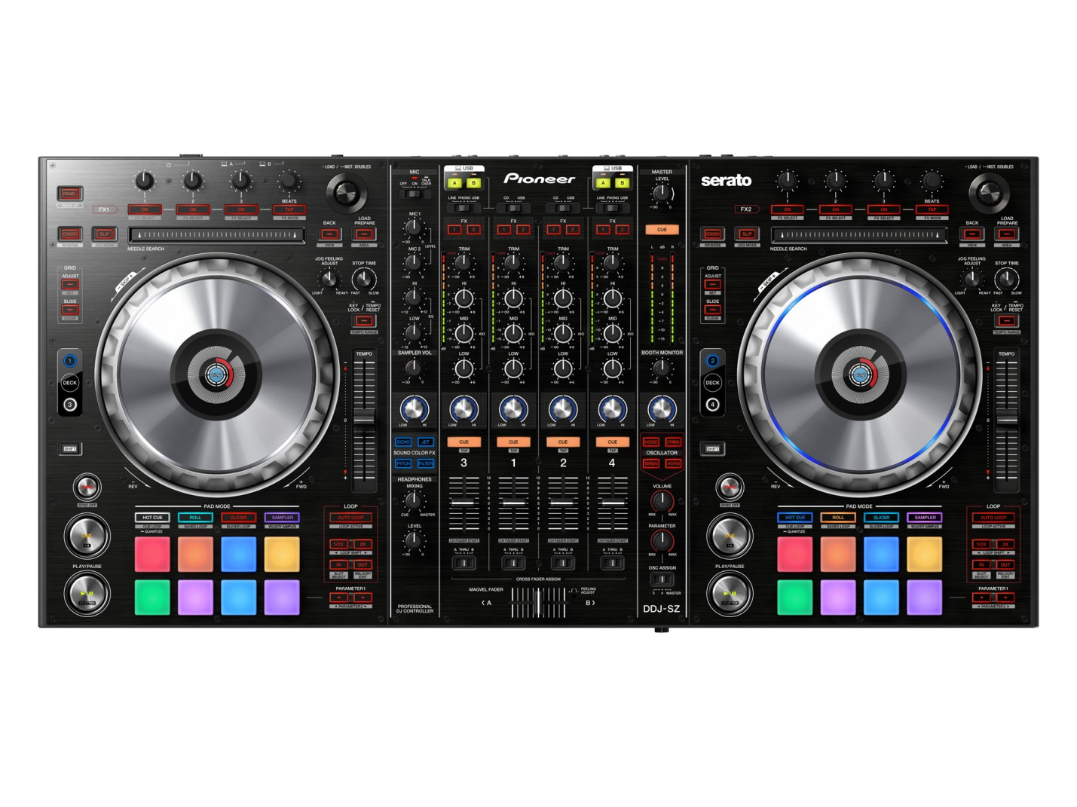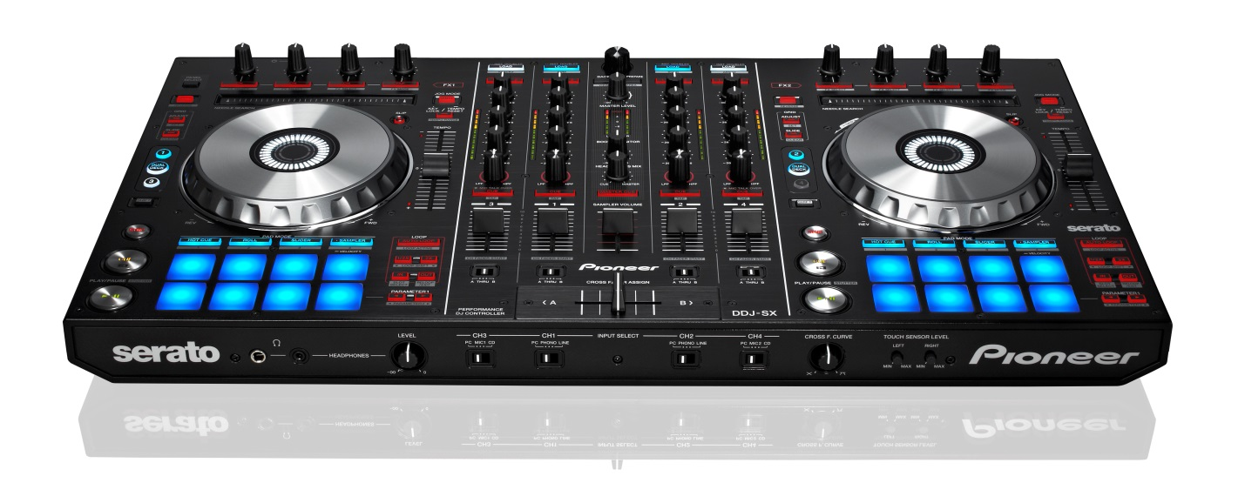
Организатор должен обеспечить Артиста следующим оборудованием необходимым для выступления: •Ноутбук ( Windows )
• 1 (один) микшер пульт Pioneer DDJ-SX,SZ ( и все этому подобное )
• 2 (два) монитора, минимальная мощность 300 Вт. Контроль уровня громкости монитора должен осуществляться через микшер.
• Свободное место для кейса, свободные розетки и возможность подключить эффектор.
• Диджейский стол должен быть устойчивым и высотой не менее 90 см.

БЫТОВОЙ РАЙДЕР:
ТРАНСПОРТ
Авиаперелет – 1 билет эконом класса туда-обратно. Основные перевозчики Аэрофлот и S7. В случае отсутствия авиасообщения между Москвой и вашим городом, обсуждаются альтернативные виды трансфера (поезд, автомобиль). Билеты в обе стороны приобретаются Организатором, по предварительному согласованию с Артистом, не позднее 14 дней до Выступления.
ЖД трансфер – 1 билет класса Люкс , либо выкуп КУПЕ полностью.
Автомобиль – представительского класса, иностранного производства в исправном техническом состоянии, с полным комплектом безопасности, с профессиональным водителем, в распоряжении Артиста на все время пребывания в городе Выступления.

ПРОЖИВАНИЕ
Организатор обязуется оплатить и предоставить для исключительного пользования Артистом, гостиничный номер ЛЮКС в отеле 4* и выше, в центре города или рядом с местом проведения Выступления на все время пребывания Артиста в городе. Номер должен соответствовать следующим требованиям: для курящих, предварительно оплаченным минибаром и завтраками, и наличием Wi-Fi интернета. К приезду Артиста в отель должны быть заполнены все анкеты и получены ключи от номера.

ПИТАНИЕ
Организатор обязуется обеспечить полноценное питание по меню (включая алкогольные напитки) по желанию и выбору Артиста. В случае невозможности предоставления питания по меню. гримерной комнате или на VIP-столе должны присутствовать легкие закуски, минеральная вода, 1 бутылка виски Jim Beam или Jack Daniels, яблочный сок, 2 энергетика, лед, чистые стаканы.
ВЫСТУПЛЕНИЕ
Выступление артиста подразумевает под собой ди-джей сет продолжительностью от 120 минут без прерываний, какого либо рода. Время выступления Артиста предварительно утверждается. Место работы Артиста во время выступления должно быть изолировано от посетителей и персонала клуба. В случае если это невозможно Организатор обязуется обеспечить присутствие дополнительной охраны для ограничения доступа к Артисту на протяжении всего выступления. Обязательно наличие 2 (двух) чистых полотенец для лица. На все время пребывания Артиста в месте проведения выступления Организатор обязуется предоставить в распоряжение Артиста и лиц, сопровождающих Артиста, комнату отдыха (гримерную комнату), VIP стол, а так же обеспечить беспрепятственный доступ к ним. Организатор по желанию Артиста обязуется обеспечить бесплатный проход 5 друзей Артиста.

ОТМЕНА ВЫСТУПЛЕНИЯ
В случае отмены выступления Организатором, Артисту выплачивается неустойка в размере 50% гонорара. В случае отмены выступления Артистом, Организатору возвращается 100% сумма предоплаты. В случае форс-мажора, стороны договариваются о новой дате выступления с учетом сумм переведенных ранее.

!!!ВНИМАНИЕ!!!
Предоставленное Артисту оборудование должно находиться в рабочем состоянии. При необходимости, Организатор предоставляет доступ Артисту для проведения саунд-чека до начала мероприятия.

